**Hotel Califórnia**

Manual do Usuário

Outubro 2017

Version 1.00

Table of Contents

1 Introduction 4

1.1 Scope and Purpose 4

1.2 Process Overview 4

2 [Process/WorkFlow 1] 6

2.1 [Sub-Process or Workflow Step 1] Example: Configure Connect to manage your work 6

2.1.1 [Procedures for Step 1] Example: To Log in to Connect: 6

2.1.2 [Procedures for Step 2]: 7

2.2 [Sub-Process or Workflow Step 2] Example: Asset Record Statuses 7

3 Appendices 9

4 Index 10

# Introdução

## Escopo e propósito

Hotel Califórnia é um software para gerenciamento de hotéis e pousadas. Seu escopo engloba os seguintes aspectos do gerenciamento:

* Produtos e fornecedores;
* Vendas e financeiro;
* Reservas e locações;
* Quartos.

## Overview do Processo

O software tem como objetivo principal, gerenciar o processo de reserva e locação de quartos. O fluxo do processo inicia-se com o cadastro de fornecedores, clientes, produtos e quartos.

Ao ser contatado por um cliente, o funcionário deverá registrar primeiramente a reserva no sistema, indicando as informações necessárias. No momento que o cliente comparecer ao hotel para pernoitar, a reserva deverá ser convertida em uma locação. Caso exista consumo de produtos pelo cliente, os mesmos deverão ser informados e atrelados à reserva em questão. Ao finalizar a locação, o sistema informa os consumos e pernoites do cliente. Após confirmado o pagamento, a locação será finalizada e o quarto se tornará disponível

# Telas

## Recursos padrão

O software utiliza um bloco superior padrão na grande maioria de suas telas, como pode ser visto abaixo:

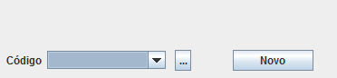

Figura 1 – Bloco de pesquisa superior

Neste bloco está contida uma lista com todos os registros correspondentes à esta tela (Dropdown ao lado da palavra código), bem como um botão de consulta (Reticências) e um botão “Novo”.

Ao pressionar o botão de consulta, uma tela auxiliar será aberta (Figura 2), nesta tela, é possível explorar os registros de forma mais detalhada e fácil, e também existe a possibilidade de filtrar os registros. Mais detalhes sobre a tela de consulta no item ***INCLUIKR AQUI O TIEM****

Ao pressionar o botão novo, o sistema possibilitará a inclusão de um novo registro, habilitando os campos pertinentes na tela.

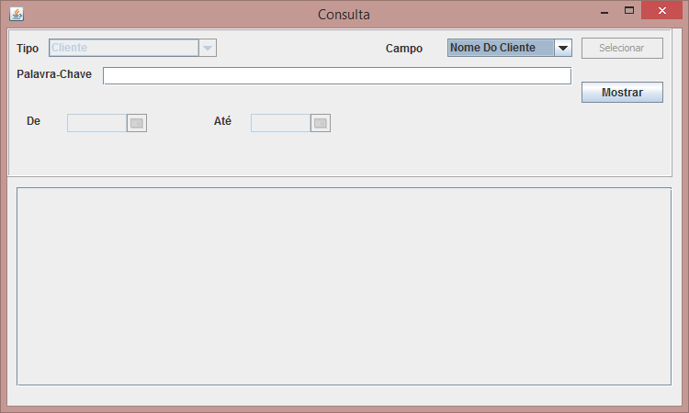

Figura 2 – Tela auxiliar de consultas

O bloco lateral (Figura 3) está relacionada com a manipulação dos registros.

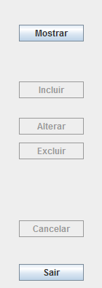

Figura 3 – Bloco lateral

### 2.2 Consultas

No Hotel Califórnia, a tela para consultas é uma só (Figura 4). Para consultar os diferentes tipos de registros, utiliza-se o dropdown no canto superior esquerdo da tela.

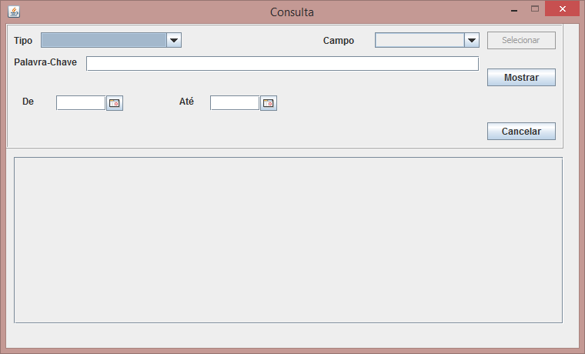

Figura 4 – Tela de consulta geral

O fluxo de processo para consultar um registro é o seguinte:

1. Escolher o tipo de registro a ser pesquisado (Clientes, Fornecedores, etc);
2. Determinar Filtros para a consulta: Escolher o campo a ser filtrado no dropdown de campo, e inserir uma palavra chave para busca correspondente ao campo;
3. Pressionar o botão “mostrar”.

Caso a tela de consulta tenha sido chamada em uma tela de cadastro através de um botão de consulta (Reticências), será possível selecionar um registro para enviar para a tela de cadastro. Para fazer isso, basta selecionar o registro na tabela, e pressionar o botão “Selecionar” (ou fazer clique-duplo no registro).

### 2.3 Cadastros

Todas as telas de cadastro seguem um mesmo padrão, portanto usaremos como exemplo a tela de cadastro de Cliente (Figura 5):

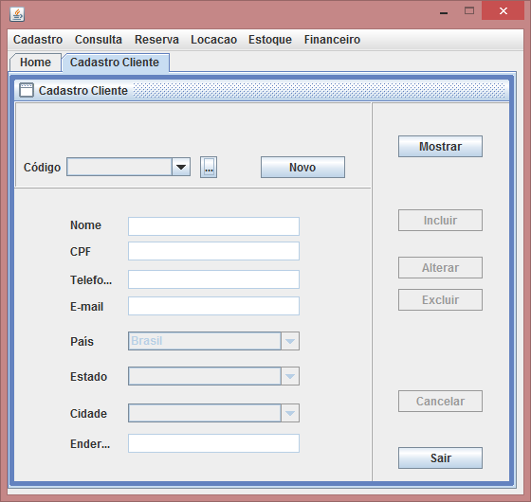  
Figura 5 – Tela de cadastro

A tela de cadastro é constituída por três setores: o bloco lateral, o bloco superior e o setor de campos.

O fluxo para cadastro de um novo registro é o seguinte:

1. Pressionar o botão “Novo” no bloco superior;
2. Inserir todos os dados no setor de campos, atentando para não faltar nenhum dado;
3. Pressionar o botão “Incluir” no bloco lateral.

O fluxo para alteração de um registro é o seguinte:

1. Selecionar o registro a ser alterado (no bloco superior);
2. Pressionar botão “Mostrar” no bloco lateral;
3. Realizar alterações necessárias;
4. Pressionar o botão.

O fluxo para exclusão de um registro é o seguinte:

1. Selecionar o registro a ser excluído (no bloco superior);
2. Pressionar botão “Mostrar” no bloco lateral;
3. Pressionar o botão “excluir” no bloco lateral;
4. Confirmar a exclusão.

## 

## 2.4 Fechar Conta

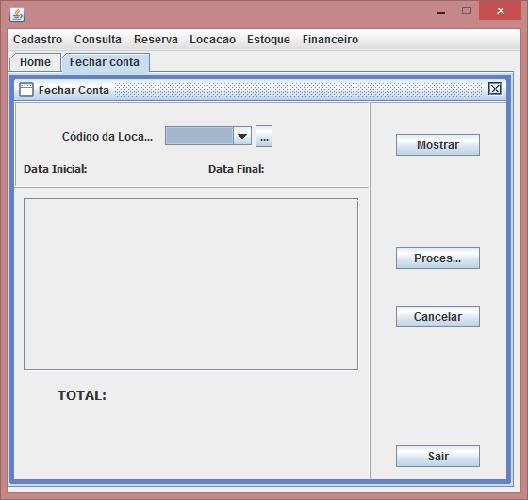

Figura 6 – Tela de fechamento de conta

Nesta tela encerra-se a locação, finalizando assim o ciclo do processo. Ao escolher a locação e pressionar o botão “mostrar”, os lançamentos referentes a esta locação serão listados, bem como o valor total. Ao confirmar o pagamento, o botão “Processar” deve ser pressionado, isto fará com que a reserva seja finalizada e um novo registro financeiro será criado.